Liebe Eltern, liebe Erziehungsberechtigte,
um die Kommunikation zwischen Lehrkräften und Eltern zu vereinfachen, wurde das Online-Portal „Schulmanager-Online“ an unserer Schule eingeführt.

Die wichtigsten Funktionen:
Aktuell kann der Schulmanager genutzt werden, um:
- Krankmeldungen online einzutragen,
- Elternbriefe zu lesen,
- Nachrichten an Lehrkräfte und Schulleitung zu schreiben und
- Termine zum Elternsprechtag zu buchen.

Wie registriere ich mich?
Dieser Vorgang ist nur einmal erforderlich. Für den Fall, dass Sie mehr als ein Kind an der Schule haben, ist eine erneute Registrierung nicht notwendig, da ein Benutzerkonto erweitert werden kann.

Für die Registrierung benötigen Sie:
- den Elternbrief mit den Registrierungscodes für Sie oder Ihr Kind / Ihre Kinder
- einen Internetzugang mit einem Internet Browser Ihrer Wahl (z.B. Mozilla Firefox, Google Chrome, Internet Explorer, etc.)
- Öffnen Sie den Browser und geben Sie in der Adresszeile www.schulmanager-online.de ein (oder klicken Sie auf den Link, der blau hinterlegt ist):

- Tragen Sie den Registrierungscode aus dem Elternbrief in das Feld „Zugangscode“ ein und bestätigen Sie mit „Erstmalig anmelden“.

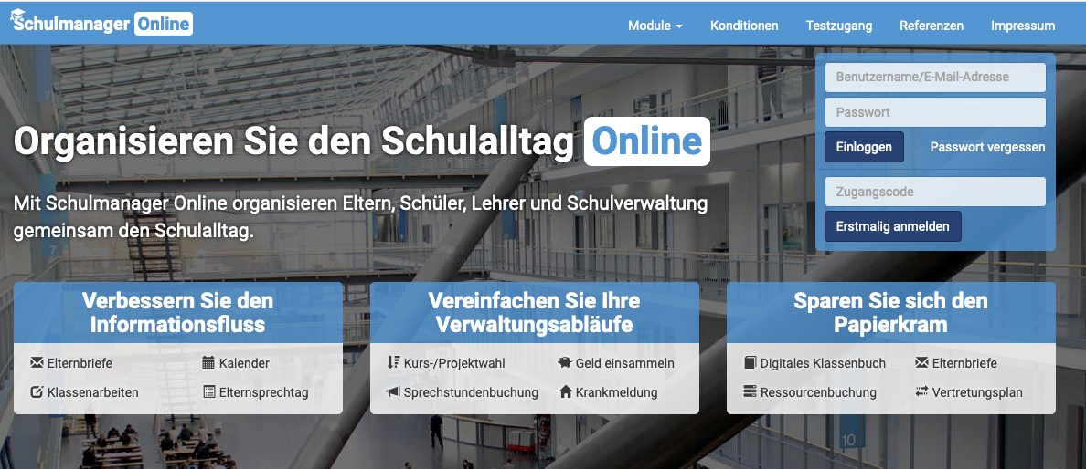

Sehr geehrte Frau Mustermann,

bitte gehen Sie wie folgt vor, um sich im Schulmanager anzumelden:

1.

Rufen Sie
www.schulmanager
-
online.de

in Ihrem Browser auf.

2.

Geben Sie im Feld „Zugangscode“ oben rechts folgenden Code ein:

Prx8EMN

und
klicken Sie auf „Erstmalig anmelden.

- Im Folgenden können Sie auswählen, wen Sie anmelden wollen.
  - Fall 1: Sie haben ein Kind an der Schule – und bestätigen die Auswahl mit „Weiter“.
  - Fall 2: Sie haben ein weiteres Kind an der Schule und daher einen weiteren Zugangscode, geben diesen ein und bestätigen die Auswahl mit „Weiter“.
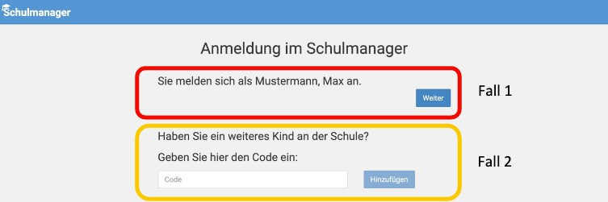

- Geben Sie nun Ihre E-Mail-Adresse in beide Felder ein und bestätigen Sie Ihre Auswahl mit „Anmelden“.
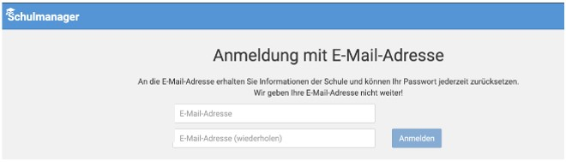

- Im nächsten Schritt wählen Sie ein Passwort, das mindestens 8 Zeichen lang ist und Groß- und Kleinschreibung enthält. Geben Sie es in beide Felder ein und bestätigen Sie die Auswahl mit „Weiter“.
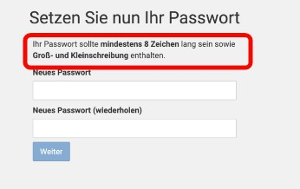
Damit ist die Registrierung abgeschlossen.

Kann man mehrere Eltern-Accounts anlegen?
Wenn beide Elternteile im gleichen Haushalt leben, können sich beide auf ihren jeweiligen Endgeräten mit dem einen Account anmelden und alle Inhalte ansehen. Lediglich die Benachrichtigungen werden an die eine hinterlegte E-Mail-Adresse gesendet.
Für den Fall, dass die Elternteile nicht im gleichen Haushalt leben, kann ein weiterer Registrierungscode und Account zur Verfügung gestellt werden. Bitte informieren Sie in diesem Fall das Sekretariat.

Wie öffne ich den Schulmanager nach der ersten Registrierung?
Sie können den Schulmanager in einem Internet Browser unter
www.schulmanager-online.de öffnen. Für die Anmeldung benötigen Sie die E-Mail-
Adresse (oder den Benutzernamen) und das Passwort, das Sie während der Registrierung festgelegt haben. Geben Sie beides rechts oben in die dafür vorgesehenen Felder ein & bestätigen Sie mit „Einloggen“.
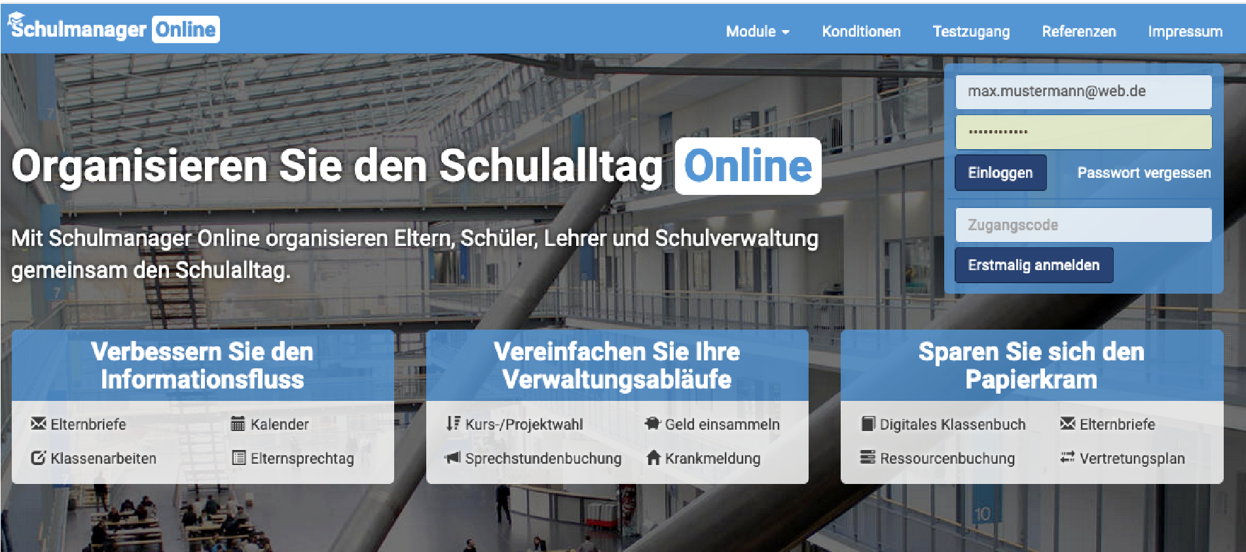

Alternativ können Sie die Schulmanager-App benutzen, die sowohl für AndroidGeräte als auch iOS-Geräte zur Verfügung steht und aus dem jeweiligen App Store heruntergeladen werden kann. Nutzt man die App, so entfällt die erneute Eingabe der Login Details (also Eingabe von E-Mail/Benutzernamen und Passwort).

Ansicht im App-Store: Heruntergeladene App als Kachel auf
der Benutzeroberfläche:
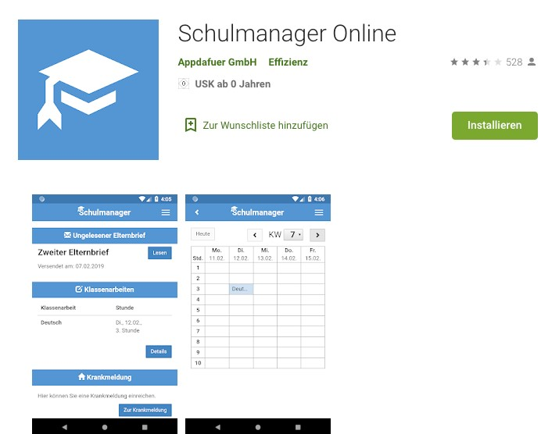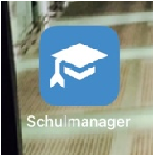

Wenn Sie sich über die App erstmalig eingeloggt haben (Vorgang wie bei der Browser Anmeldung), entfällt die erneute Eingabe der Anmeldedaten bei der weiteren Nutzung der App.

Auf welche Funktionen kann ich wie zugreifen?
Die Benutzeroberfläche im Browser und in der App sind ähnlich.
Zunächst öffnet sich die Willkommensseite.
Browseransicht: App-Ansicht:
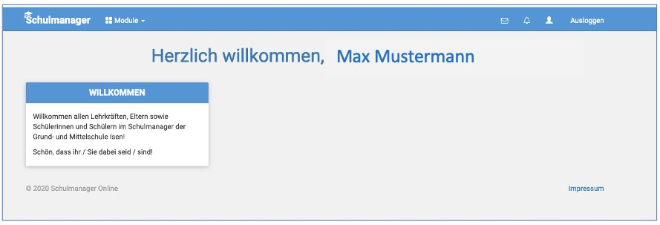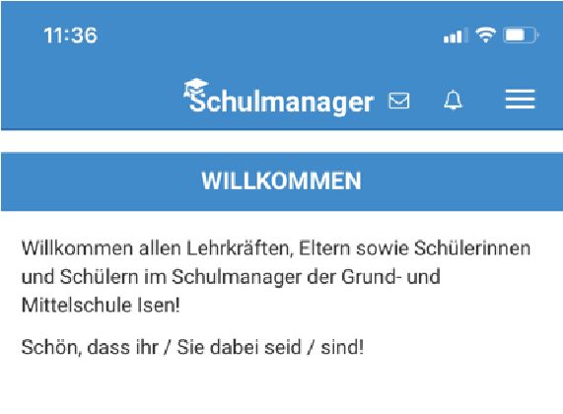

Von hier aus haben Sie Zugriff auf die einzelnen Module „Krankmeldung“ und „Elternbriefe“,

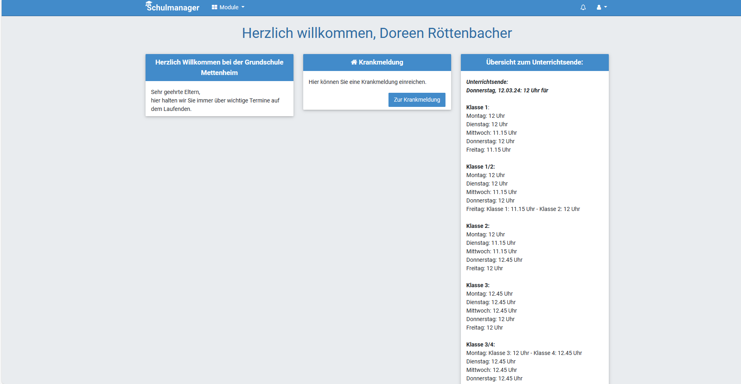

Elternbriefe im Schulmanager:
Die Schule hat die Möglichkeit, Elternbriefe über den Schulmanager zu versenden.
Diese werden im Menüpunkt „Module“ unter „Elternbriefe“ angezeigt.
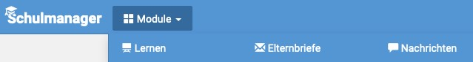
Wenn Sie die Elternbriefe über den Schulmanager lesen, wird Ihnen dies im Anschluss durch die Nachricht „gelesen am ...“ bestätigt.
Zudem bekommt die Schule automatisch eine Rückmeldung, dass der Elternbrief abgerufen wurde.
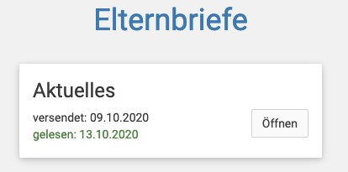

Falls Sie die Nachricht lediglich per E-Mail und nicht im Schulmanager lesen, klicken
Sie bitte auf den Bestätigungslink am Ende der E-Mail. Die Schule bekommt somit
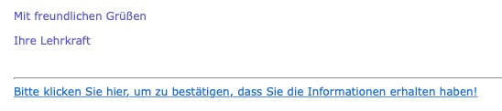
auc
h auf diesem W
eg eine Rückmeldung
. Dies dient dazu
sicherzustellen
, dass
die
gesamte Elternschaft
alle

w
ichtigen

Informationen erh
ä
lt
.

